Контактное лицо:
ОСАТЕК
Андрей Попов
Тел.: +7-495-4655047
pav@osatec.ru

Visit congatec at embedded world 2012
Nuremberg, Feb. 28 – March 1 at Hall 1, Stand 350
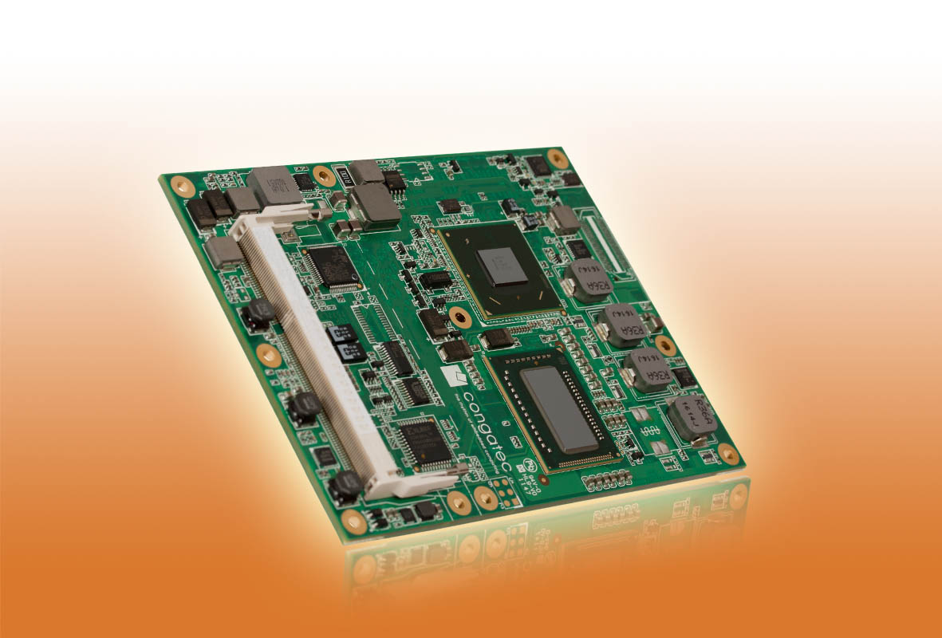
Photo and Text available: http://pr.congatec.com

congatec представляет модуль COM Express Type 6 с малопотребляющими процессорами Intel®
conga-TS67 поддерживает малопотребляющие процессоры Intel®, включая Celeron® 807UE (1M Cache, 1.0 ГГц) с TDP на 10 Вт
Деггендорф, Германия, 31 января 2012 * * * Компания congatec, ведущий поставщик встраиваемых процессорных модулей, представляет conga-TS67, новый малопотребляющий модуль для современных разработок. Он поддерживает цоколёвку Type 6 и обеспечивает улучшенные параметры отображения наряду с увеличенной полосой пропускания благодаря интерфейсам цифровых дисплеев и дополнительным линиям PCI Express. С новыми, супер малопотребляющими процессорами Intel® в корпусах BGA, модуль применим в приложениях, требующих стойкость к вибрациям.
Модуль доступен в четырех вариантах малопотребляющих процессоров Intel® Core™ второго поколения, от Intel® Celeron® 807UE (1M Cach, 1.0 ГГц) с TDP на 10 Вт до двухядерного Intel® Core™ i7 2610UE (4M Cach, 1.50 ГГц) с TDP на 17 Вт и до 8 ГБ двухканальной памяти DDR3 (1333 МГц). Цоколёвка Type 6 - идеальное решение для существующей серии чипсетов Intel® QM67 Express и будущих поколений чипсетов. В дополнение к VGA и LVDS, предоставляются три интерфейса цифрового дисплея, каждый из которых может конфигурироваться для DisplayPort (DP), HDMI или DVI и которые – в противоположность модулям Type 2 – больше не являются мультиплексными. Type 6 также характеризуется портом PEG (PCI Express Graphics), допускающим подключение дополнительных мощных графических компонентов для максимальной поддержки отображения, например, в игровых приложениях и в области медицины.
Самым важным моментом для модуля COM Express Basic (95x125 мм) является его выдающееся графическое быстродействие. По сравнению с предыдущими поколениями Intel 3D-производительность снова значительно увеличилась. Intel® HD графика поддерживает технологию Intel® Clear Video Technology и DirectX Intel® (DXVA) для более быстрой обработки видео. В комбинации с дополнительной вычислительной мощностью, обеспеченной процессорами Intel® Core™ второго поколения, conga-TS67 - идеальное решение для требовательных к графике игровых приложений, медицинской технологии, автоматизации и секторе цифровой идентификации. Встроенная функция декодировки видео позволяет обрабатывать поступающие видео потоки в режиме реального времени.
Семь линий PCI Express Lanes, PCI Express Graphics (PEG) x16 Lanes для высокопроизводительных внешних графических карт, восемь портов USB 2.0, четыре интерфейса SATA с поддержкой RAID, один EIDE и 1-ГБ интерфейс Ethernet обеспечивают быстрое и гибкое обновление системы. Управление вентилятором, шина LPC для легкого соединения традиционных интерфейсов ввода/вывода и Intel® High Definition Audio завершают список характеристик.
Все модуля conga-TS67 оснащены новой версией встроенного ПО UEFI.
Контроллер платы congatec идет с обширным набором встроенных функций PC. Независимость от x86 процессора позволяет функциям, таким как системный контроль и шина I²C работать быстрее и более надежно – даже когда система находится в режиме ожидания.
Соответствующая оценочная несущая плата COM Express Type 6 также имеется.

